***VISUALG(nome e sobrenome vetor pt.2)***

Foto da programação:

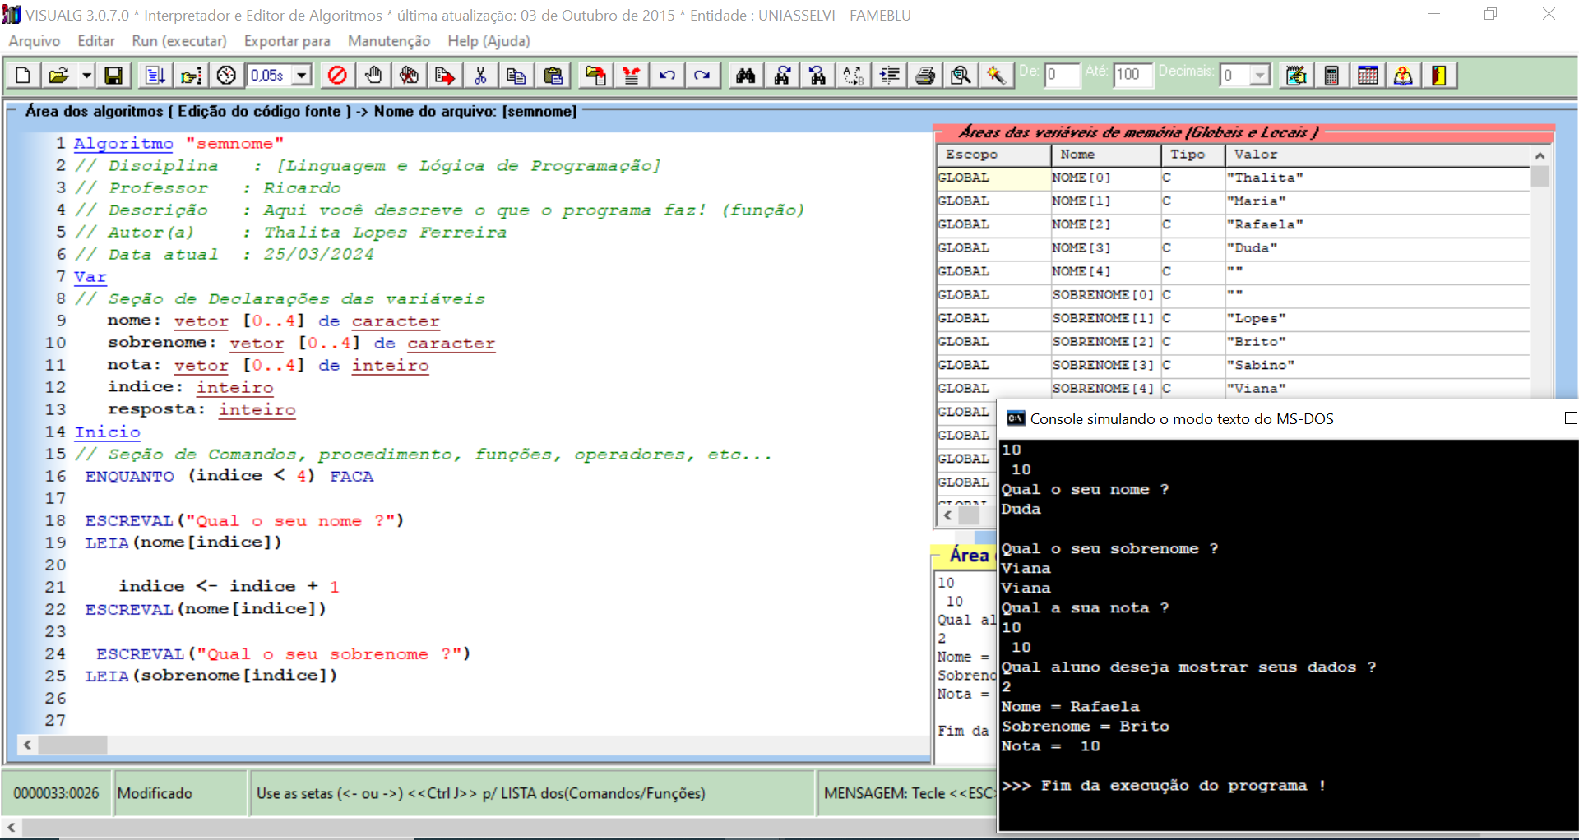

Programação:

Algoritmo "semnome"

// Disciplina : [Linguagem e Lógica de Programação]

// Professor : Ricardo

// Descrição : Aqui você descreve o que o programa faz! (função)

// Autor(a) : Thalita Lopes Ferreira

// Data atual : 25/03/2024

Var

// Seção de Declarações das variáveis

nome: vetor [1..4] de caracter

sobrenome: vetor [1..4] de caracter

nota: vetor [1..4] de inteiro

indice: inteiro

resposta: inteiro

Inicio

// Seção de Comandos, procedimento, funções, operadores, etc...

indice <- 0

ENQUANTO (indice < 4) FACA

indice <- indice + 1

ESCREVAL("Qual o seu nome ?")

LEIA(nome[indice])

//ESCREVAL(nome[indice])

ESCREVAL("Qual o seu sobrenome ?")

LEIA(sobrenome[indice])

//ESCREVAL(sobrenome[indice])

ESCREVAL("Qual a sua nota ?")

LEIA(nota[indice])

//ESCREVAL(nota[indice])

FIMENQUANTO

LIMPATELA

ESCREVAL("Qual aluno deseja mostrar seus dados ?")

LEIA(resposta)

ESCREVAL("Nome = " , nome[resposta])

ESCREVAL("Sobrenome = " , sobrenome[resposta])

ESCREVAL("Nota = " , nota[resposta])

Fimalgoritmo